Práctica: jugador de BattleTech®
Mario J. Barchéin Molina <mariobarchein@gmail.com>

Introducción

Qué es BattleTech®
BattleTech® es un conjunto de juegos (rol, videojuegos, cartas) ambientado en el planeta Tierra en el siglo XXXI en el que los jugadores toman los mandos de gigantescos robots de combate llamados BattleMechs (o simplemente Mechs) e inician un enfrentamiento entre ellos.

En el juego de rol, que es en el que se centra la práctica, los jugadores controlan las acciones de los MechWarriors (pilotos de los BattleMechs) en partidas por turnos. En lo que resta de documento la referencia a BattleTech® se referirá específicamente al juego de rol.

Dispuestos en un mapa de celdas hexagonales, los jugadores deben decidir por turnos las acciones a realizar con el objetivo de derrotar a uno o más mechs rivales. La mayoría de las acciones estarán afectadas por una componente aleatoria que a efectos prácticos viene determinada por una o más tiradas de dados.

Simulador de BattleTech®
El Simulador de BattleTech® permite a dos o más jugadores participar en partidas de forma rápida y sencilla ya que es el simulador el que se encarga de la visualización, aplicar las reglas y resolver las distintas situaciones que se vayan generando a lo largo de la partida. Los jugadores simplemente tendrán que comunicar al simulador lo que quieren que hagan sus BattleMechs a través de una interfaz sencilla, amigable e intuitiva (a través de ficheros de texto en el caso de jugadores automáticos).

Una de las características más destacadas del Simulador de BattleTech® es que cualquier persona con unos mínimos conocimientos de programación puede implementar un jugador automático que interactúe con el simulador. Por lo tanto, es posible desarrollar uno de estos jugadores automáticos y jugar contra él o bien enfrentarlo contra otro u otros jugadores automáticos.

Secuencia de Juego
Una partida de BattleTech® se rige por una serie de turnos. Cada turno representa 10 segundos de tiempo real. En el transcurso de cada turno, todas las unidades del mapa tienen la oportunidad de moverse y disparar sus armas. Un turno consiste en una serie de segmentos más pequeños de tiempo, denominados fases. En cada una de las fases, los jugadores llevarán a cabo un tipo determinado de acción, por ejemplo, el movimiento o el combate.

Los jugadores ejecutan las fases de cada turno en un orden establecido. Las acciones específicas como el movimiento, el efecto de los daños, etcétera, serán explicados más adelante en secciones específicas.

Cada turno incluye las siguientes fases en el orden indicado a continuación:
- Fase de Iniciativa.
- Fase de Movimiento.
- Fase de Reacción.
- Fase de Ataque con Armas.
- Fase de Ataques Físicos.
- Fase de Control de la Temperatura Interna.
- Fase Final.

Fase de Iniciativa
1º.- Cada jugador hace una tirada de 2D6 (ambos dados) sumando el resultado de los dados para determinar su iniciativa. El jugador que obtenga el número más alto ganará la iniciativa para todo el turno presente y actuará en último lugar. Si se produce un empate, se tira de nuevo. El jugador con la siguiente iniciativa más alta será el penúltimo en actuar y así sucesivamente hasta llegar al jugador con una tirada menor que será el primero en actuar.

Fase de Movimiento
2º.- Cada jugador realiza su movimiento según el orden impuesto en la fase de iniciativa. La fase de movimiento termina cuando todas las unidades hayan movido. Todos y cada uno de los jugadores debe realizar un movimiento, aunque dicho movimiento sea simplemente levantarse (o tumbarse) o permanecer inmóvil.

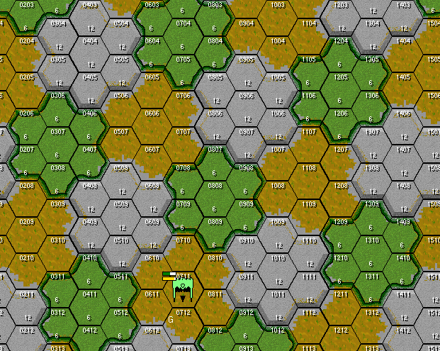Illustration 1: Fragmento de mapa de juego con un Mech visible

Fase de Reacción
3º.- Cada jugador declara si su unidad pivotará su torso y en qué dirección. Un BattleMech puede girar su torso un lado del hexágono en el que se encuentra (60 grados) a la izquierda o derecha de la dirección en que estén apuntando sus pies. Esta nueva alineación modifica el ángulo de disparo de la parte superior del cuerpo del BattleMech (ver Ángulos de Disparo, en Combate) pero para propósitos de movimiento y localización de impactos, se considera que el BattleMech está encarado en su dirección pre-giro. Esta fase sigue un orden inverso al impuesto en la fase de iniciativa, de manera que el jugador que ganó la iniciativa será el que actúe primero.

Fase de Ataque con Armas
4º.- Cada jugador declara los disparos que efectuará su unidad siguiendo el orden impuesto en la fase de iniciativa. Cada jugador declarará los ataques que planea realizar empleando las armas de su unidad, especificando las armas que abrirán fuego, así como el objetivo u objetivos de dichos disparos. Si un arma utiliza cargas de munición especial, como por ejemplo la munición de racimo LB-X, el tipo específico de munición deberá también ser declarado en este momento.
La declaración de ataques se va sucediendo hasta que se hayan declarado todos los ataques. El jugador que ganó la iniciativa declara el último ataque.

5º.- El disparo del armamento se va resolviendo unidad por unidad. Todo el combate con armamento se considera que tiene lugar simultáneamente, por lo que no importa el orden en que se resuelva, aunque para que a los jugadores les sea más fácil controlar y determinar las armas que han sido disparadas, primero deben resolverse todos los disparos con armamento de una unidad antes de empezar con otra.

6º.- Los daños se anotarán a medida que se resuelven los ataques, pero el daño no surte efecto hasta después de resolverse todos los ataques con armas. Es al fin de esta fase cuando todos los daños surten efecto inmediatamente y cuando los jugadores deberán realizar los chequeos de pilotaje requeridos debido a los efectos de los ataques con armas. Hay que destacar que los daños sufridos por una unidad durante la Fase de Ataque con Armas surten efecto antes del inicio de la Fase de Ataques Físicos del mismo turno.

Fase de Ataques Físicos
7º.- Cada jugador declara los ataques físicos que efectuará su unidad. El jugador que controla la unidad declarará los ataques que planea realizar empleando los ataques o las armas de su unidad, especificando los ataques y las armas que abrirán fuego, así como el objetivo u objetivos de dichos ataques.

La declaración de ataques se va sucediendo hasta que se hayan declarado todos los ataques. El jugador que ganó la iniciativa declara el último ataque.

8º.- El ataque se va resolviendo unidad por unidad. Todo el combate se considera que tiene lugar simultáneamente, por lo que no importa el orden en que se resuelva, aunque para que a los jugadores les sea más fácil controlar y determinar los ataques que han sido realizados, primero deben resolverse todos los ataques de una unidad antes de empezar con otra.

9º.- Los daños se anotarán a medida que se resuelven los ataques, pero el daño no surte efecto hasta después de resolverse todos los ataques físicos. Es al fin de esta fase cuando todos los daños surten efecto inmediatamente y cuando los jugadores deberán realizar los chequeos de pilotaje requeridos debido a los efectos de los ataques físicos.
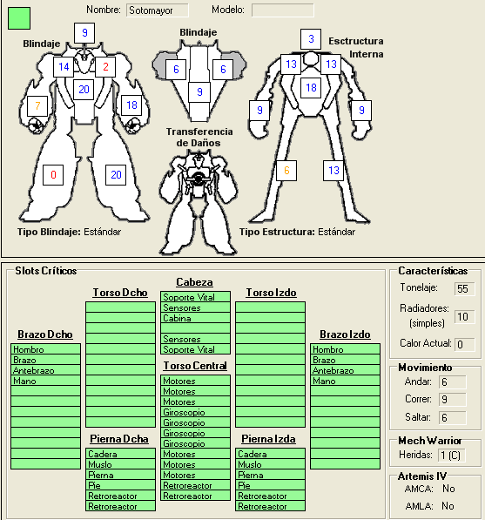Illustration 2: Hoja de control de un Mech

Fase de Control de Temperatura Interna
10º.- Se ajustan los módulos de temperatura interna de los BattleMechs, reflejando así cualquier cantidad de calor acumulada o perdida durante el turno. Todo daño temporal o permanente causado por un exceso de temperatura interna se resuelve en este momento.

Fase Final
11º.- Los jugadores cuyos MechWarriors hayan perdido el conocimiento en un turno anterior, realizan una tirada de dados para averiguar si el piloto recupera el conocimiento durante este turno.

12.- En caso de que el MechWarrior esté consciente cada jugador podrá decidir preparar para la expulsión tantos módulos de munición como desee si considera que ya no le serán útiles en el resto de la partida. La munición que es preparada para ser expulsada será expulsada al principio de la Fase Final del siguiente turno de manera que no podrá volver a usarse en el juego.

13º.- Se ejecutan las acciones restantes del turno, como por ejemplo determinar si se propagan los incendios a otros hexágonos. Las reglas específicas para tales acciones determinarán si éstas deben surtir efecto durante la Fase Final de turno.
14º.- La secuencia de los pasos 1º al 13º se repite hasta que uno de los jugadores consiga la victoria. Normalmente, el jugador con la última unidad superviviente sobre el tablero ganará la partida. Si varias unidades se destruyen entre sí simultáneamente, los jugadores que controlan dichas unidades quedarán empatados en la primera posición.

Nota: La explicación detallada de las reglas aplicables para cada una de las fases se pueden encontrar en el documento “Manual de Reglas de BattleTech.doc”, proporcionado junto al material para la realización de la práctica

Objetivo
El objetivo de la práctica es la realización de un jugador automático capaz de jugar (bien) a BattleTech® usando el simulador. Este jugador automático debe recoger toda la lógica necesaria para ser capaz de jugar con distintos tipos de mechs, mapas variados, uno o más rivales, etc.

Modelo teórico

Agente inteligente
Un agente inteligente, es una entidad capaz de percibir su entorno, procesar tales percepciones y responder o actuar en su entorno de manera racional, es decir, de manera correcta y tendiendo a maximizar un resultado esperado. Es capaz de percibir su medioambiente con la ayuda de sensores y actuar en ese medio utilizando actuadores (elementos que reaccionan a un estímulo realizando una acción).
En este contexto la racionalidad es la característica que posee una elección de ser correcta, más específicamente, de tender a maximizar un resultado esperado. Este concepto de racionalidad es más general y por ello más adecuado que inteligencia (la cual sugiere entendimiento) para describir el comportamiento de los agentes inteligentes. Por este motivo es mayor el consenso en llamarlos agentes racionales.
Un agente inteligente puede ser una entidad física o virtual. Si bien el término agente racional se refiere a agentes artificiales en el campo de la Inteligencia Artificial, también puede considerarse agentes racionales a los animales incluido el hombre.
El agente inteligente desarrollado es del tipo “racional”, por lo que cumple las siguientes características:
- Es reactivo, de manera que responde a los cambios del entorno porporcionados por el simulador
- es proactivo, ya que toma sus decisiones con el doble objetivo de sobrevivir y destruir a sus contrincantes
- Es autónomo y actúa sin la intervención del usuario dentro de los límites que proporciona el entorno de simulación.
La corrección y adecuación de cada una de las acciones que lleva a cabo se evalúan entre todas las posibles y se opta por la que proporciona, a priori, mayor ventaja de éxito.
Según su arquitectura, se trata de un agente híbrido basado en objetivos (“metas”). El agente analiza su entorno, en base a los dos objetivos anteriormente descritos (sobrevivir y destruir a los enemigos) evalúa cuál podría ser el resultado de la “modificación del mundo” según el hipotético resultado de sus acciones y con toda esa información toma una decisión para cuál debe ser la accion a llevar a cabo en la fase correspondiente.
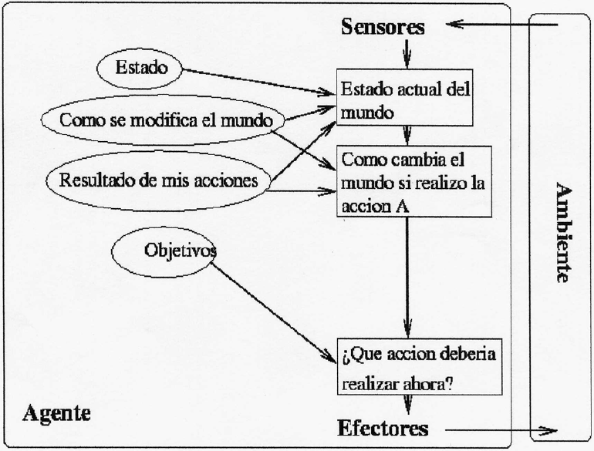

Ambiente
El ambiente en el que se desenvuelve el agente inteligente tiene estas características:
- Accesible. Todos los parámetros relevantes son conocidos y detectados.
- No determinista. Al haber una componente de azar en el resultado de algunas de las acciones (tiradas de dados para resolver ataques y algunos movimientos), el siguiente estado del ambiente tras realizar una acción no queda totalmente determinado.
- Episódico. El esquema de turnos y fases en las que se divide la interacción de cada jugador determinan este tipo de ambiente.
- Estático. El ambiente no varía mientras que el agente está tomando la decisión de cuál va a ser la siguiente acción a realizar.
- Discreto. Hay un número limitado y claramente definido de percepciones y acciones realizables.

Descripción de la solución

Interpretación del tablero de juego
El tablero de juego está formado por una retícula hexagonal, en la que cada casilla (hexágono) tiene una serie de propiedades caracterísitcas (tipo de terreno, elevación, objetos y/o accidentes, etc) que limitan el movimiento y las posibilidades de disparo e impacto de las armas y ataques físicos de los Mechs.
Por otra parte, la posición de los Mechs en el tablero viene dada tanto por la casilla en la que se encuentran como por el “encaramiento” hacia uno de los 6 lados del hexágono en el que se encuentran. Este encaramiento afecta tanto a las acciones de movimiento (ya que se consumen puntos extra de movimiento para cambiar el encaramiento dentro de un mismo hexágono), como a las de ataque, ya que puede limitar o imposibilitar el uso de determinadas armas o ataques físicos.
Para modelar esta información de forma que sea fácilmente tratable por los diferentes algoritmos que se utilizan en diversas partes del programa (más adelante explicadas), se ha optado por la representación en forma de grafo de los hexágonos del tablero y los caminos que los unen. En total, se definen tres grafos diferentes, cada uno de ellos utilizado con diferentes fines:

Grafo de distancias simples
Este grafo no dirigido asigna como vértices los hexágonos del tablero, y como arcos las conexiones entre hexágonos adyacentes.
El “peso” asignado a cada arco es de “1” sin importar los tipos de terreno (hexágonos) que conectan, de manera que, por ejemplo, recorrer una línea recta de 4 hexágonos tiene un coste de “4”.
Este grafo se utiliza para calcular distancias óptimas en saltos, radios de acción con respecto a una casilla dada y encaramientos óptimos hacia un hexágono arbitrario.

Grafo de distancias mediante movimiento “Andar”
Se trata de un grafo dirigido en el que cada pareja (encaramiento, hexágono) se asigna a uno de los vértices del mismo. De esta manera, cada hexágono tendrá asociados 6 vértices en el grafo, uno por cada encaramiento posible.
Los arcos de este grafo son cada uno de los caminos posibles entre dos vértices (encaramiento, hexágono) adyacentes que permiten un movimiento de tipo “Andar” según las reglas de movimiento descritas en el manual de juego y el coste asociado a cada arco se corresponde con el coste de movimiento calculado para desplazarse entre ambos vértices. Si el movimiento no es posible (cambio de elevación no permitido), no se crea el arco entre los dos nodos.
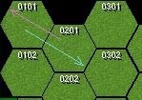
Por ejemplo, los dos hexágonos adyacentes 0101 y 0201 con un mismo nivel de elevación y un terreno de tipo “norma” (ver figura) tendrán como vértices en el grafo:
(1,0101), (2,0101),…,(6,0101) y (1,0201),(2,0201),...,(6,0201)
y como arcos (3,0101)→(3,0201) y (6,0201)→(6,0101), ambos con un coste o peso de “1”, los cuales indican que desde la posición (3,0101) se puede “avanzar” gastando 1 punto de movimiento a la posición (3,0201) y que desde (6,0201) se puede “avanzar” a (3,0201). Además, habrá arcos adicionales para indicar el coste de cada rotación (cambio de encaramiento mediante movimiento “Izquierda” o “Derecha”) dentro de un mismo hexágono, con lo que encontraremos los arcos (1,0101)→(2,0101), (2,0101)→(3,0101), etc., y viceversa, cada uno de ellos con un coste de “1”.
Este grafo es especialmente útil para computar cuales son las distancias más cortas, incluyendo costes de rotación en cada giro del camino para realizar movimientos de tipo “Andar”.

Grafo de distancias mediante movimiento “Correr”
Es un grafo muy similar al de movimiento “Andar”, con la diferencia de que se utilizan las reglas para el movimiento “Correr”, a la hora de calcular qué arcos conectan cada pareja (encaraminto, hexágono) y cuál es el coste asociado a cada uno de ellos.

